Запрос №9 от 11.12.2018

Вопрос №1:
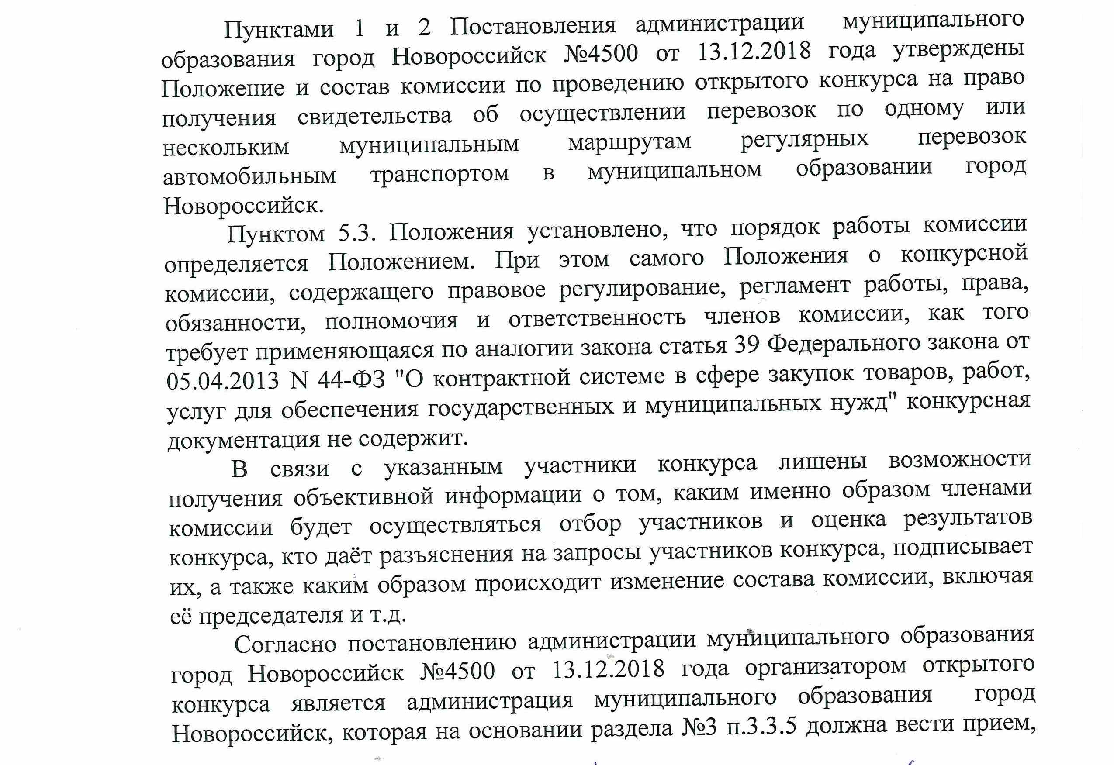
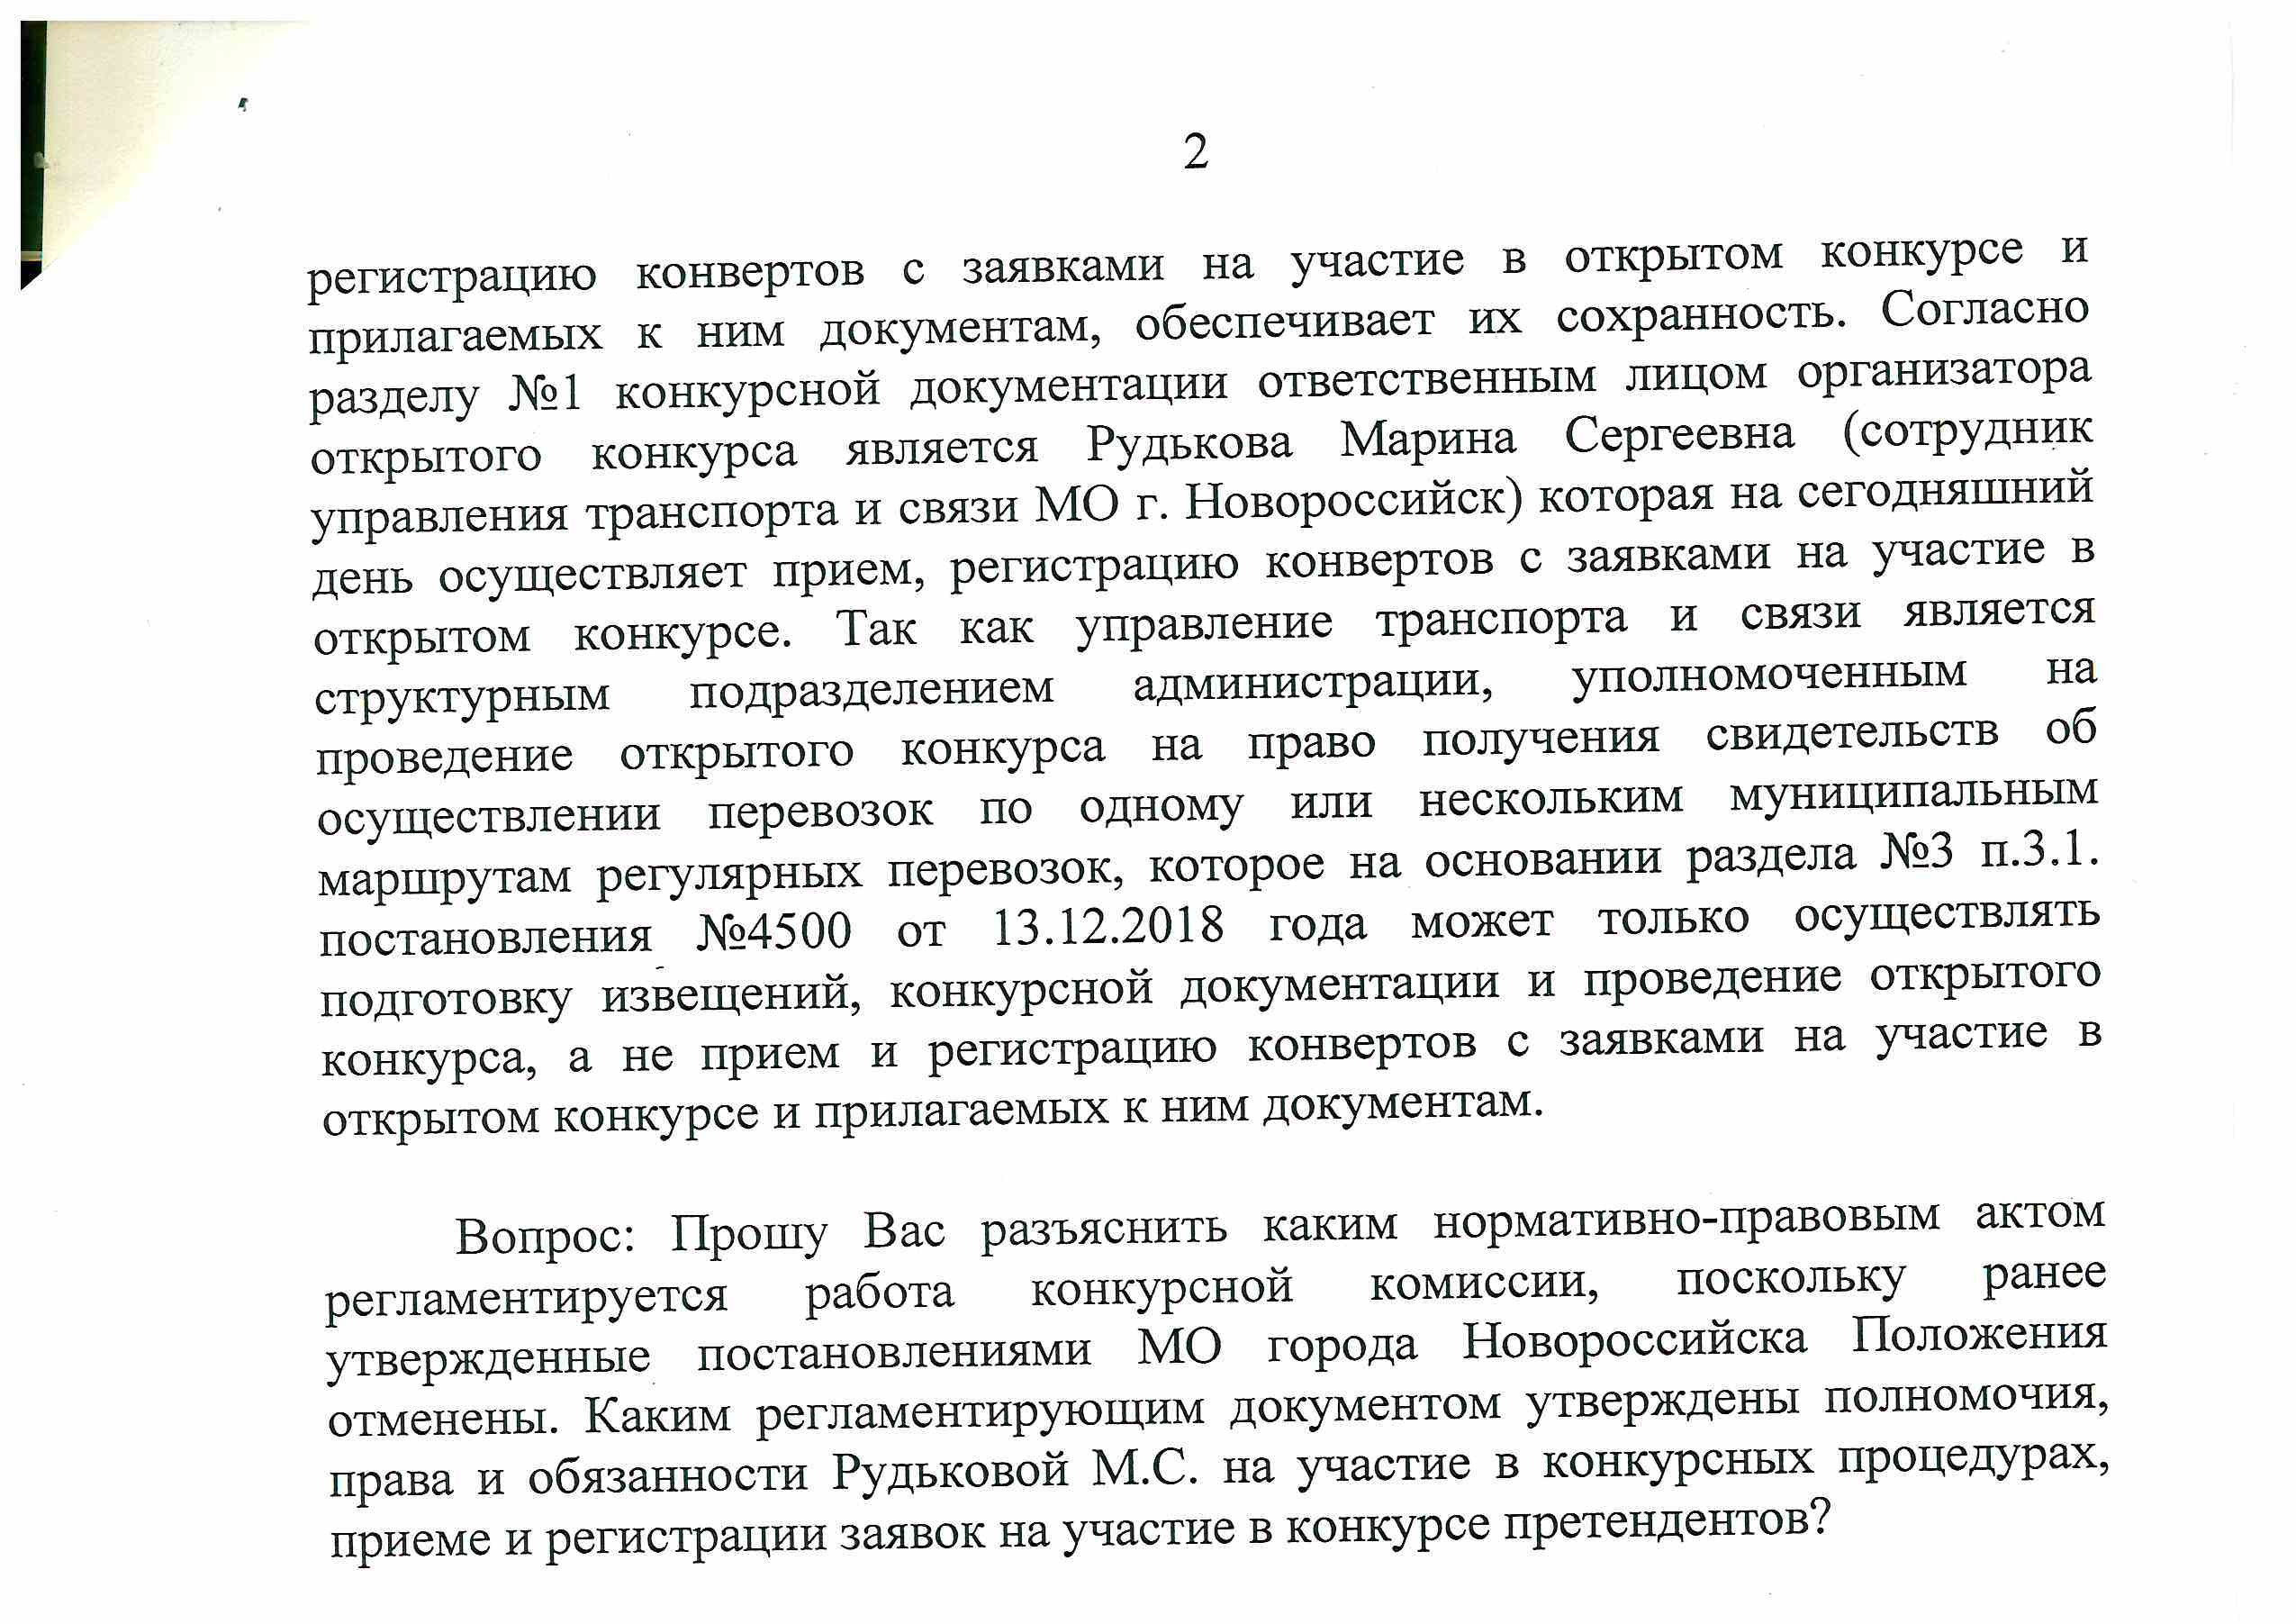

Ответ №1:
Порядок работы комиссии регламентируется постановлением администрации муниципального образования город Новороссийск от 13 ноября 2018 года № 4500 «Об утверждении положения о проведении открытого конкурса на право получения свидетельства об осуществлении перевозок по одному или нескольким муниципальным маршрутам регулярных перевозок автомобильным транспортом в муниципальном образовании город Новороссийск» и конкурсной документацией.
Распоряжением главы администрации муниципального образования город Новороссийск № 152/1-РК Рудькова М.С. является исполняющим обязанности заместителя начальника управления транспорта и связи.
Полномочия заместителя начальника управления транспорта и связи устанавливаются должностной инструкцией, в том числе организация и проведение открытого конкурса.

